Obec Veľké Vozokany
Obecný úrad 951 82 Veľké Vozokany

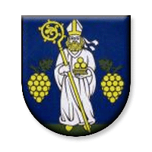

Elektronická adresa na doručenie oznámenia o delegovaní člena a náhradníka do miestnej volebnej komisie.

Obec Veľké Vozokany v súlade s ustanovením § 169 ods. 3 zákona č. 180/2014 Z. z. o podmienkach výkonu volebného práva a o zmene a doplnení niektorých zákonov v znení neskorších predpisov zverejňuje elektronickú adresu na doručenie oznámenia o delegovaní člena a náhradníka do miestnej volebnej komisie

ou.velkevozokany@slovanet.sk

Vo Veľkých Vozokanoch 28. 01. 2019

Ing. Justína Pálková
starostka obce

